【作業内容】
LEDの特性を測定する
【作業項目】
- 回路を組む
- 電圧、電流の測定
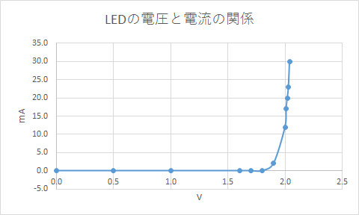

【作業時間】
・作業時間：20分
・報告書作成時間：10分

